MOÇÃO Nº 865/2019

Manifesta apelo ao Poder Executivo Municipal e aos órgãos competentes, que seja realizado os serviços de limpeza, de matos defronte a Unidade Básica de Saúde, do Bairro Vista Alegre, no município de Santa Barbara d´Oeste.

Senhor Presidente,

Senhores Vereadores,

CONSIDERANDO que, recentemente este vereador esteve visitando a Unidade Básica de Saúde do Bairro Vista Alegre, e pôde constatar que está necessitando dos serviços de limpeza em calçada de fronte a UBS.

CONSIDERANDO que, a atual situação de matos junto a calçada vem trazendo transtornos aos usuários principalmente aquele que precisam usar a cadeira de rodas; conforme fotos abaixo.

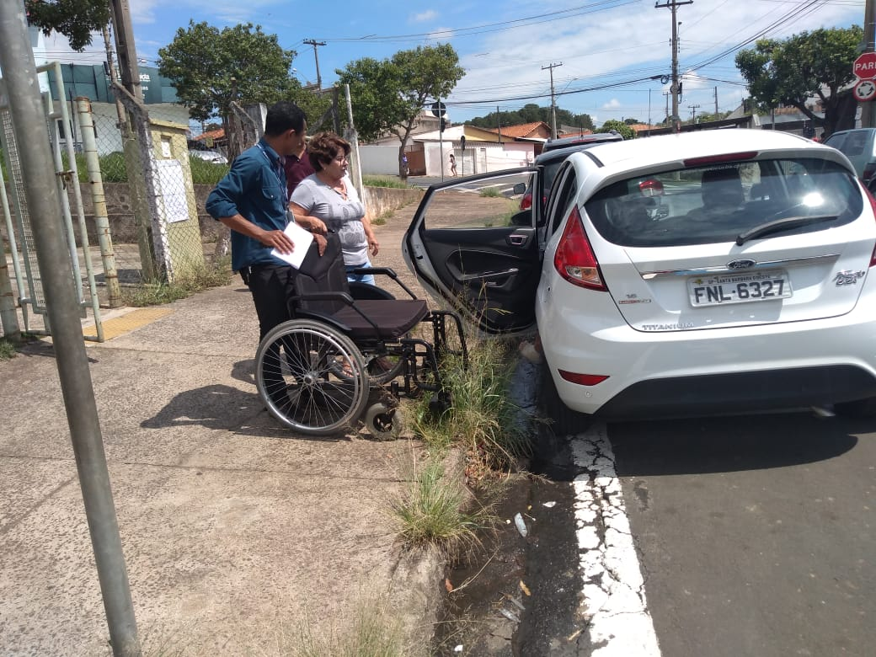

Ante o exposto e nos termos do Capítulo IV do Título V do Regimento Interno desta Casa de Leis, a **CÂMARA MUNICIPAL DE SANTA BÁRBARA D’OESTE, ESTADO DE SÃO PAULO**, apela ao Poder Executivo Municipal para que seja realizado os serviços de limpeza, de matos em calçada defronte a Unidade Básica de Saúde, do Bairro Vista Alegre, neste município.

Plenário “Dr. Tancredo Neves”, em 11 de novembro de 2019.

**JESUS VENDEDOR**

-Vereador-